Anreise
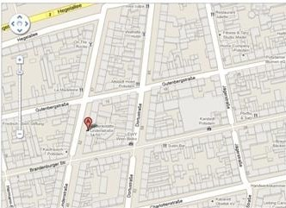

Lageplan Gedenkstätte Lindenstraße 54/55; Quelle: Google Maps

Die Gedenkstätte finden Sie mitten im Stadtzentrum Potsdams, unmittelbar neben der Fussgängerzone auf der Brandenburger Straße.

Mit dem Auto haben Sie günstige Parkmöglichkeiten in der Hegelallee sowie den Nebenstraßen der Brandenburgerstraße und Charlottenstraße.

Noch einfacher erreichen Sie das Haus mit Tram oder Bus bis zu den Haltestellen, Brandenburger Tor, Dortustraße oder Louisenplatz Süd.

